Verkeersbesluit gemeente Amersfoort wijk Vathorst/Hooglanderveen: het aanwijzen van een gehandicaptenparkeerplaats op kenteken op de Cruquius nabij nummer 69
Besluit nr. DIR/SO/1563760
Burgemeester en wethouders van Amersfoort;
Overwegende dat:
dat de wijk Vathorst een wijk in ontwikkeling is;
dat het winkelcentrum Vathorst onderdeel uitmaakt van een 30km/uur zone;
dat bij het winkelcentrum Vathorst voldoende parkeerplaatsen zijn gerealiseerd met onder andere enerzijds een parkeerterrein aan de Wouda en diverse parkeerplekken in de winkelstraat Cruquius;
dat de parkeerplaatsen aan de Cruquius op piekmomenten regelmatig bezet zijn;
dat er op het parkeerterrein Wouda is voorzien in 4 gehandicaptenparkeerplaatsen;
dat er ook aan de zuidzijde van Cruquius een openbare gehandicaptenparkeerplaats aanwezig is, welke ook nabij de bibliotheek ‘Het Icoon’ is gelegen;
dat de loopafstand voor sommige gehandicapten vanaf de bestaande gehandicaptenparkeerplaatsen tot aan de winkels aan de noordzijde van Cruquius als erg groot wordt ervaren;
dat we daarom ook aan de noordzijde van Cruquius een extra gehandicaptenparkeerplaats willen realiseren ter hoogte van Cruquius 69;
dat samen met de gehandicaptenparkeerplaatsen op Wouda en een gehandicaptenparkeerplaats aan beide kopse kanten van de Cruquius er sprake is van een goede balans en spreiding van de gehandicaptenparkeerplaatsen bij winkelcentrum Vathorst;
dat deze verkeersmaatregelen genomen worden overeenkomstig artikel 2 van de Wegenverkeerswet;
dat overleg met de politie heeft plaatsgevonden, waarin de verkeersspecialist van de politie akkoord ging met het onderstaand besluit;
dat deze wegen in beheer zijn bij, en zijn gelegen, binnen de gemeente Amersfoort.
gelet op:
het Reglement Verkeersregels en Verkeerstekens (RVV 1990);
de Wegenverkeerswet 1994 (WVW 1994);
het Besluit Administratieve Bepalingen inzake het Wegverkeer (BABW);

Besluit:
om de meest noordelijke onder schuine hoek gerealiseerde parkeerplaats tegenover Cruquius 69 aan te wijzen en in te richten als gehandicaptenparkeerplaats en dit aan de weggebruikers kenbaar te maken door het plaatsen van bord E6 van de Bijlage 1 van het Reglement verkeersregels en verkeerstekens 1990.

Situatieschets:
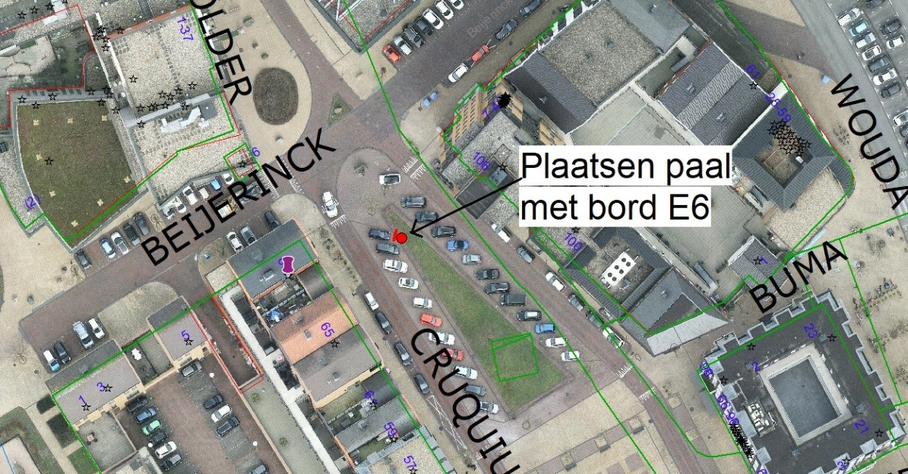

Amersfoort, 16 november 2021
Burgemeester en wethouders van Amersfoort,
Namens deze,
J.W. Boelhouwers,
Afdelingsmanager Stad en Ontwikkeling.

Mededelingen
Iedere belanghebbende die door dit besluit rechtstreeks in zijn belang is getroffen, kan ingevolge van het bepaalde in de Algemene Wet Bestuursrecht (Awb) na bekendmaking hiervan binnen zes weken
een gemotiveerd bezwaarschrift hiertegen indienen bij het college van burgmeester en wethouders,
Postbus 4000, 3800 EA Amersfoort. Het bezwaarschrift moet op grond van artikel 6:5 van de
Algemene Wet Bestuursrecht zijn ondertekend en zijn gedateerd en ten minste uw naam en adres vermelden, een omschrijving van dit besluit en de gronden van het bezwaar. Burgemeester en wethouders verzoeken u in het bezwaarschrift een telefoonnummer te vermelden waarop u overdag bereikbaar bent. Informatie hierover vindt u op de site www.amersfoort.nl/bezwaar.
Het besluit met de bijbehorende stukken ligt ter visie bij de Publiekinformatiehal in het Stadhuis, Stadhuisplein 1, te Amersfoort.

